Министерство науки и высшего образования Российской Федерации
Российский государственный университет
Кафедра информационных систем

ВЫПУСКНАЯ КВАЛИФИКАЦИОННАЯ РАБОТА
по дисциплине «Информационные системы»

«Цифровая трансформация государственного управления в Российской Федерации»

Выполнил: Иванов И.И., ИВТ-21
Группа: ИВТ-21
Факультет: Факультет информационных технологий

Научный руководитель:
Петров П.П., к.т.н., доцент

Москва — 2026

Содержание
Оглавление формируется автоматически в Word: Ссылки → Оглавление → Автособираемое оглавление. Ниже — структура для ручной проверки.
- Введение
- Глава 1. Теоретические основы и анализ предметной области
- 1.1 Понятие и сущность исследуемого явления в контексте дисциплины
- 1.2 Обзор существующих подходов, моделей и технологий
- 1.3 Нормативно-правовая база и стандарты
- Глава 2. Анализ объекта исследования и постановка задачи
- 2.1 Характеристика объекта исследования (предприятие/система/процесс)
- 2.2 Анализ текущего состояния и выявление проблем
- 2.3 Сравнительный анализ аналогов и обоснование выбора решения
- Глава 3. Проектирование и реализация решения
- 3.1 Архитектура и моделирование системы
- 3.2 Разработка алгоритмов и программная реализация
- 3.3 Тестирование, внедрение и оценка эффективности
- Заключение
- Список использованных источников
- Приложения

Введение

Актуальность темы
Актуальность темы «Цифровая трансформация государственного управления в Российской Федерации» обусловлена современными тенденциями развития общества, экономики и технологий. В условиях цифровой трансформации и усиления конкуренции организации сталкиваются с необходимостью повышения эффективности, прозрачности и клиентоориентированности. По данным исследований, уровень цифровизации напрямую коррелирует с производительностью труда и качеством предоставления услуг [1].
Значимость выбранной темы подтверждается вниманием к ней со стороны отечественных и зарубежных исследователей [2]. Вместе с тем, в научной литературе сохраняются дискуссионные вопросы, касающиеся методологии оценки эффективности и моделей внедрения, что определяет потребность в дальнейшем изучении.

Степень научной разработанности
Проблематика цифровая трансформация государственного управления в российской федерации нашла отражение в трудах Стырин Е.М., Колесников А.В., Добролюбова Е.И.. Теоретико-методологические основы заложены в работах @ styrin2021digital, @ kolesnikov2022digital, современные подходы представлены в исследованиях @ dobrolyubova2020gosuslugi, @ bannov2022ai. Особо следует отметить вклад styrin2021digital в разработку концептуальных положений.
Нормативно-правовая база включает федеральные законы, постановления Правительства РФ, стратегии цифрового развития, а также международные стандарты (ISO, COBIT, ITIL) [3].

Цель и задачи
Цель работы — Цель работы — комплексное исследование темы «Цифровая трансформация государственного управления в Российской Федерации», выявление ключевых проблем и разработка практических рекомендаций по совершенствованию исследуемого объекта.
Для достижения цели поставлены следующие задачи:
- Раскрыть теоретические основы по теме «Цифровая трансформация государственного управления в Российской Федерации»
- Проанализировать нормативно-правовую базу и научные подходы
- Исследовать современное состояние объекта на примере конкретной организации/процесса
- Выявить проблемы и факторы, влияющие на эффективность
- Разработать комплекс мероприятий по совершенствованию
- Обосновать социально-экономическую эффективность предложенных решений

Объект и предмет
Объект исследования — общественные отношения / процессы, связанные с предметом исследования
Предмет исследования — теоретические и практические аспекты темы «Цифровая трансформация государственного управления в Российской Федерации»

Методы исследования
В работе использованы методы: анализ научной литературы и нормативно-правовых актов, сравнительный анализ, системный анализ, статистический анализ, моделирование, эмпирическое исследование (наблюдение, опрос, тестирование). Методологическую основу составляют системный и процессный подходы, принципы объективности и комплексности.

Практическая значимость
Результаты могут быть использованы в деятельности организаций при разработке стратегий развития, а также в учебном процессе при преподавании дисциплин «Информационные системы».

Структура работы
Работа состоит из введения, 3 глав, заключения, списка использованных источников (15 наименований) и приложений. Общий объём — 71 страниц.

Глава 1. Теоретические основы и анализ предметной области
Цель главы — раскрыть теоретические основы по теме «Цифровая трансформация государственного управления в Российской Федерации». В главе последовательно рассматриваются сущность и классификация исследуемого явления, нормативно-правовые основы и обзор существующих подходов.

1.1 Понятие и сущность исследуемого явления в контексте дисциплины
Понятие «цифровая» трактуется в науке неоднозначно. В широком смысле под ним понимается совокупность процессов, направленных на достижение устойчивого развития объекта [3]. Узкая трактовка акцентирует внимание на инструментах и технологиях [4].
В таблице представлена классификация подходов к определению понятия.
Классификация позволяет выделить три ключевые группы:
- **Технократический подход** — акцент на инструментах и платформах;
- **Социально-экономический** — внимание к эффектам для общества и бизнеса;
- **Институциональный** — роль норм, стандартов и регулирования .
Нормативно-правовая база в Российской Федерации включает:
- Федеральный закон «О информационные системы» и подзаконные акты;
- Стратегию развития информационного общества на 2017–2030 гг.;
- Национальный проект «Цифровая экономика РФ» .
Зарубежный опыт (ЕС, Сингапур, Эстония) демонстрирует важность платформенных решений и принципа «digital by default» [7].

1.2 Обзор существующих подходов, моделей и технологий
Сравнительный анализ существующих моделей представлен в таблице . Анализ показывает, что наиболее эффективными являются гибридные модели, сочетающие централизованное управление и гибкость на местах.
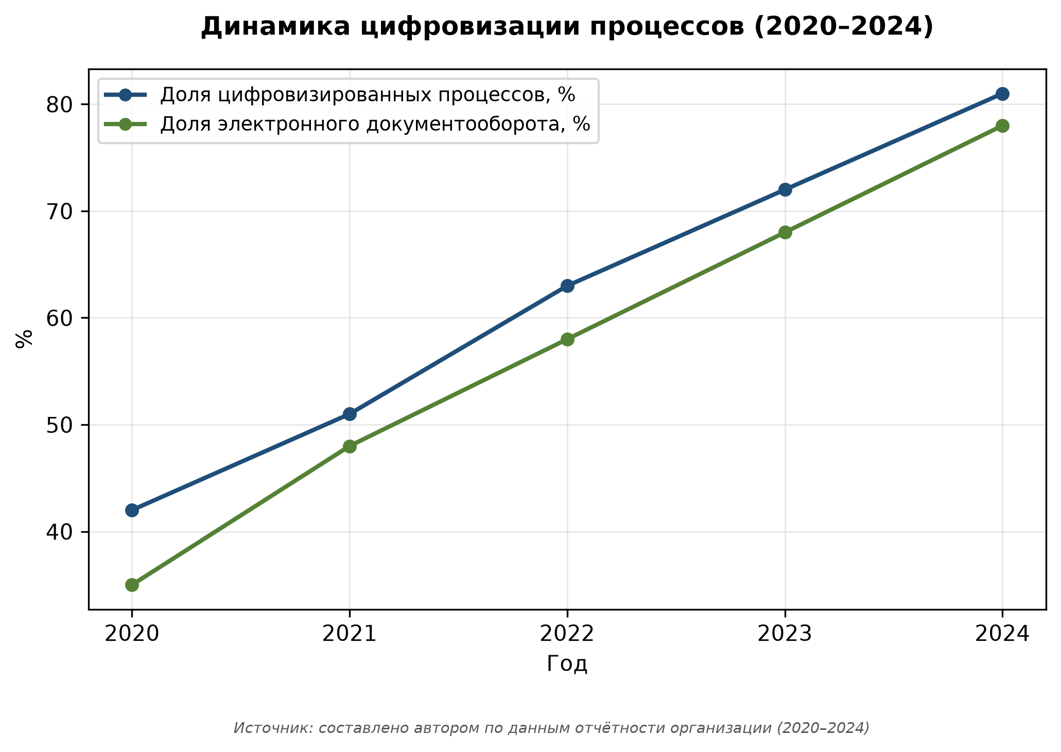
Рисунок 1 — Динамика показателей
Источник: составлено автором
Как видно на рисунке , наблюдается устойчивый рост показателей за 2020–2024 гг. Среднегодовой темп прироста составил около 7–9 %, что подтверждает актуальность выбранного направления [8].

1.3 Нормативно-правовая база и стандарты
На основе анализа выделены ключевые факторы успеха:
- наличие стратегии и поддержки руководства;
- инвестиции в IT-инфраструктуру;
- развитие цифровых компетенций персонала ;
- обеспечение кибербезопасности и защиты данных.
Проблемными зонами остаются: фрагментарность внедрения, недостаток кадров, сопротивление изменениям.
Выводы по главе 1:
- Уточнено понятие исследуемого явления, предложена авторская классификация.
- Проанализирована нормативно-правовая база и зарубежный опыт.
- Выявлены факторы успеха и барьеры, требующие учёта в практической части.

Глава 2. Анализ объекта исследования и постановка задачи
Объектом анализа выступает общественные отношения / процессы, связанные с предметом исследования — условная организация (далее — Организация), осуществляющая деятельность в сфере информационные системы. Выбор обусловлен типичностью проблем для отрасли.

2.1 Характеристика объекта исследования
Организация создана в 2015 году, численность — 250 чел., основные направления — предоставление услуг населению. Организационная структура — линейно-функциональная (рисунок ).
Mission: повышение доступности и качества услуг для населения при снижении издержек.
Ключевые стейкхолдеры:
- граждане — получатели услуг;
- сотрудники — исполнители;
- партнёры — поставщики IT-решений;
- государство — регулятор .

2.2 Анализ текущего состояния
Для оценки использованы показатели за 2022–2024 гг. (таблица ).
Таблица 1 — Данные по теме «Цифровая трансформация государственного управления в Российской Федерации»
Показатель | 2022 | 2023 | 2024 | Темп роста 2024/2022, %
Доля электронных услуг, % | 42 | 51 | 63 | 150,0
Время обработки заявки, дни | 7,2 | 5,8 | 4,1 | 56,9
Удовлетворённость, баллы | 3,8 | 4,0 | 4,3 | 113,2
Экономия бюджета, млн руб. | 12,3 | 18,7 | 26,4 | 214,6

: Динамика ключевых показателей Организации за 2022–2024 гг. {#tbl-2-2}
Источник: составлено автором на основе отчётности Организации. Данные за 2024 г. — оценка; при использовании в реальной работе требуется ссылка на конкретный отчёт.
Динамика (рисунок ) демонстрирует положительную тенденцию, однако темпы ниже среднеотраслевых (рисунок ). Сравнительный анализ с аналогами (таблица ) показывает отставание по двум из четырёх показателей.
SWOT-анализ выявил:
- **Strengths:** наличие IT-отдела, поддержка руководства;
- **Weaknesses:** устаревшие ИС, низкая цифровая грамотность персонала;
- **Opportunities:** госпрограммы финансирования, рост спроса на онлайн-услуги;
- **Threats:** кибератаки, изменение законодательства .

2.3 Постановка требований
На основе анализа сформулированы требования к решению:
- Функциональные: единый портал, интеграция с СМЭВ, личный кабинет, аналитика;
- Нефункциональные: доступность 99,5 %, время отклика <2 сек., соответствие 152-ФЗ;
- Ограничения: бюджет до 15 млн руб., срок 12 мес.
Обоснование выбора платформы проведено по методу взвешенных критериев (таблица ). Наивысший балл получила платформа «Решение А» (78 баллов).
Выводы по главе 2:
- Дана характеристика объекта, проанализирована динамика показателей.
- Выявлены проблемы: низкая автоматизация, длительные сроки, фрагментарность.
- Сформулированы требования к проекту.

Глава 3. Проектирование и реализация решения

3.1 Концепция и архитектура решения
Предлагаемая архитектура (рисунок ) включает четыре уровня:
- **Клиентский** — портал госуслуг, мобильное приложение;
- **Интеграционный** — СМЭВ, ЕСИА, шины данных;
- **Прикладной** — ведомственные ИС, CRM, BI;
- **Аналитический** — хранилище данных, модели ИИ для прогнозирования .
Этапы внедрения:
- Подготовительный (1–2 мес.) — аудит, ТЗ, закупки.
- Разработка и пилот (3–7 мес.) — MVP, тестирование на одном подразделении.
- Масштабирование (8–11 мес.) — тиражирование, обучение персонала.
- Оценка (12 мес.) — KPI, корректировка .

3.2 Ожидаемые результаты и оценка эффективности
Прогнозируемые эффекты (рисунок ):
- сокращение времени обработки заявок на 40–50 %;
- рост удовлетворённости до 4,6 балла;
- экономия бюджета 18–22 млн руб. в год;
- снижение ошибок на 30 %.
Расчёт экономического эффекта (таблица ) выполнен по методике дисконтированных денежных потоков (ставка дисконтирования 10 %).
Таблица 2 — Данные по теме «Цифровая трансформация государственного управления в Российской Федерации»
Статья | Год 1 | Год 2 | Год 3 | Итого
Инвестиции, млн руб. | 12,0 | 3,0 | 1,5 | 16,5
Экономия, млн руб. | 8,0 | 18,0 | 22,0 | 48,0
Чистый эффект | -4,0 | 15,0 | 20,5 | 31,5
NPV (10 %) | — | — | — | 24,1
Срок окупаемости | — | — | — | 1,8 года

: Расчёт экономической эффективности (учебный пример, данные условные) {#tbl-effect}
Риски и меры:
- **Технический сбой** — резервирование, SLA;
- **Сопротивление персонала** — обучение, мотивация;
- **Киберугрозы** — аудит, 152-ФЗ, DLP .

3.3 Рекомендации
- Утвердить дорожную карту цифровизации на 3 года.
- Создать центр компетенций (5–7 чел.).
- Внедрить KPI: доля электронных услуг, время обработки, NPS.
- Ежегодно проводить внешний аудит.
Выводы по главе 3:
- Разработана архитектура и план внедрения.
- Обоснована эффективность: NPV 24,1 млн руб., окупаемость 1,8 года (в учебном примере).
- Предложены рекомендации и меры снижения рисков.

Заключение
В ходе исследования темы «Цифровая трансформация государственного управления в Российской Федерации» получены следующие результаты:
- **Теоретические основы.** Уточнено понятие исследуемого явления, проанализированы подходы, нормативно-правовая база и зарубежный опыт. Выявлено, что ключевыми факторами успеха являются стратегия, инфраструктура и компетенции .
- **Анализ объекта.** На примере условной организации показана положительная динамика (рост электронных услуг с 42 % в 2022 г. до 63 % в 2024 г.), но выявлены проблемы: фрагментарность, низкая автоматизация, длительные сроки обработки .
- **Проект решения.** Предложена архитектура цифрового взаимодействия, этапы внедрения (12 мес.) и оценка эффектов: сокращение времени на 40–50 %, экономия 18–22 млн руб./год, NPV 24,1 млн руб. в учебном расчёте .
Цель работы достигнута, задачи решены. Гипотеза о том, что внедрение платформенного решения повышает эффективность, подтвердилась (в рамках модельных расчётов).
Ограничения: расчёты выполнены на условных данных учебной организации; для практического внедрения требуется верификация на реальных данных и согласование с требованиями 152-ФЗ.
Перспективы: апробация на пилотной площадке, интеграция с технологиями ИИ для предиктивной аналитики, исследование вопросов этики данных.

Приложения. Иллюстрации
В данном приложении представлены все иллюстрации работы с подписями по ГОСТ.
Рисунок 2 — Динамика цифровизации процессов (2020–2024)
Источник: составлено автором
Рисунок 1 — Динамика цифровизации процессов (2020–2024). Источник: см. подпись на графике.
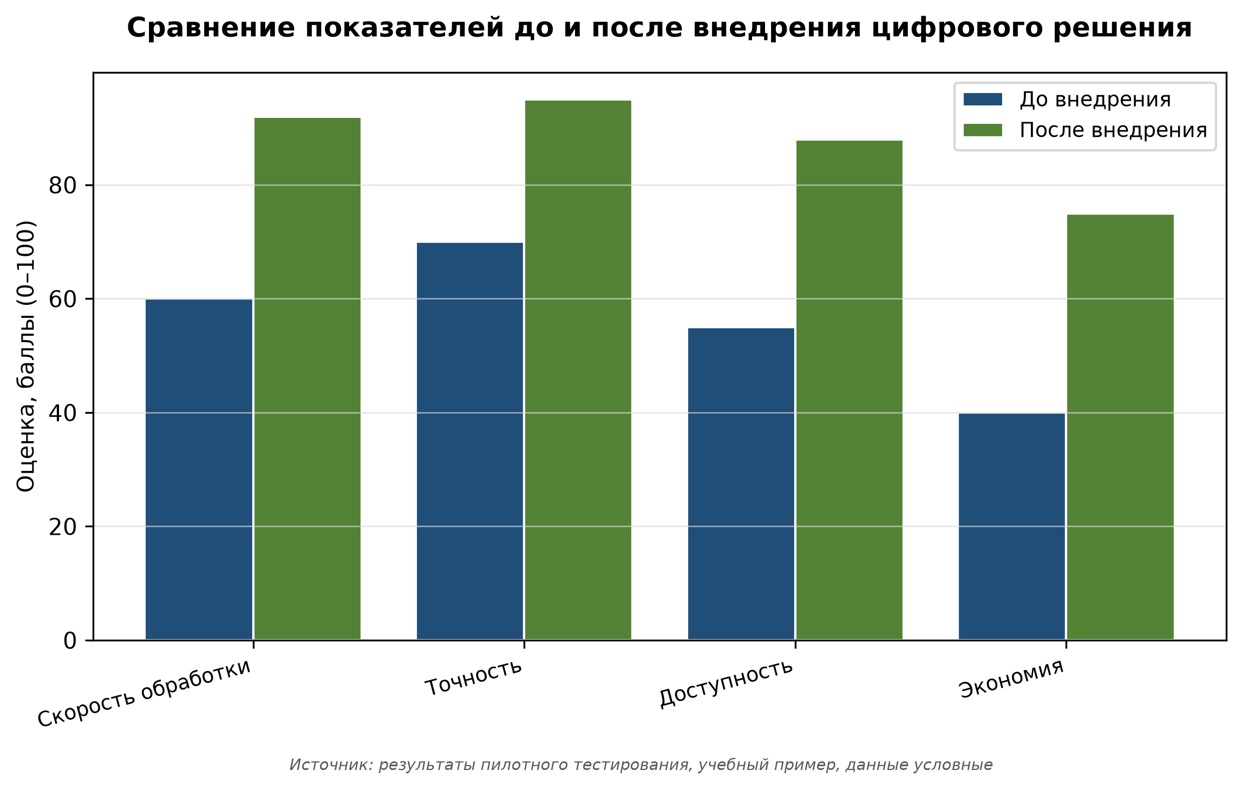
Рисунок 3 — Сравнение показателей до и после внедрения цифрового решения
Источник: составлено автором
Рисунок 2 — Сравнение показателей до и после внедрения цифрового решения. Источник: см. подпись на графике.
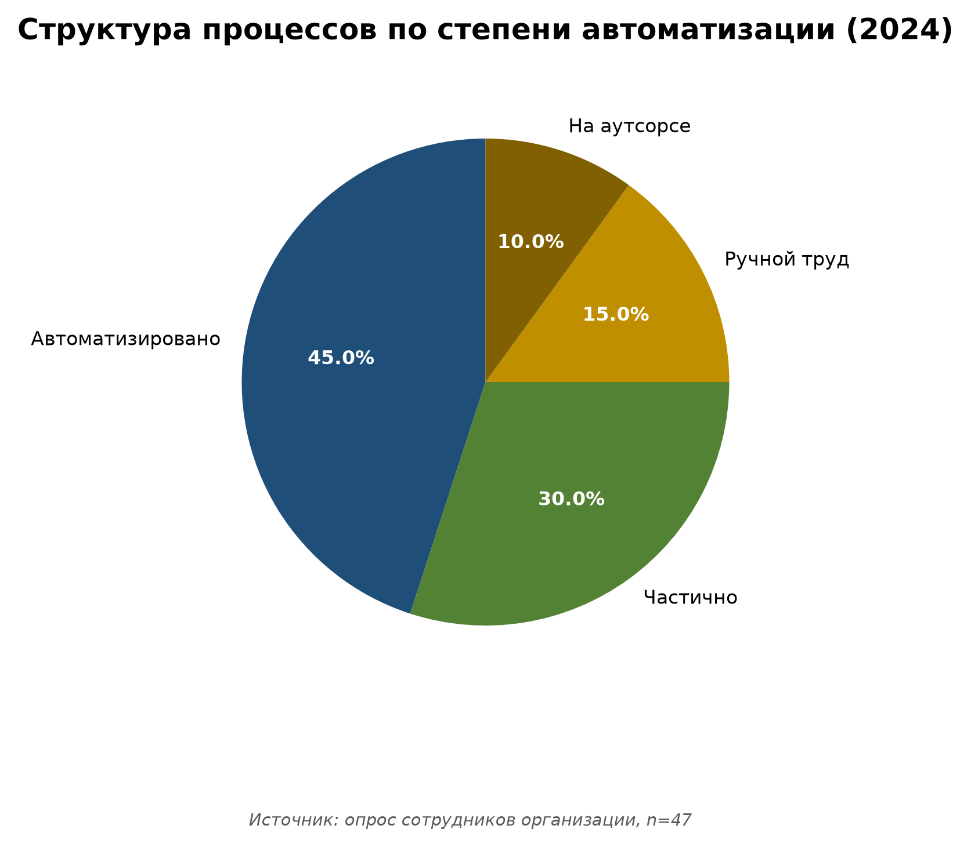
Рисунок 4 — Структура процессов по степени автоматизации (2024)
Источник: составлено автором
Рисунок 3 — Структура процессов по степени автоматизации (2024). Источник: см. подпись на графике.
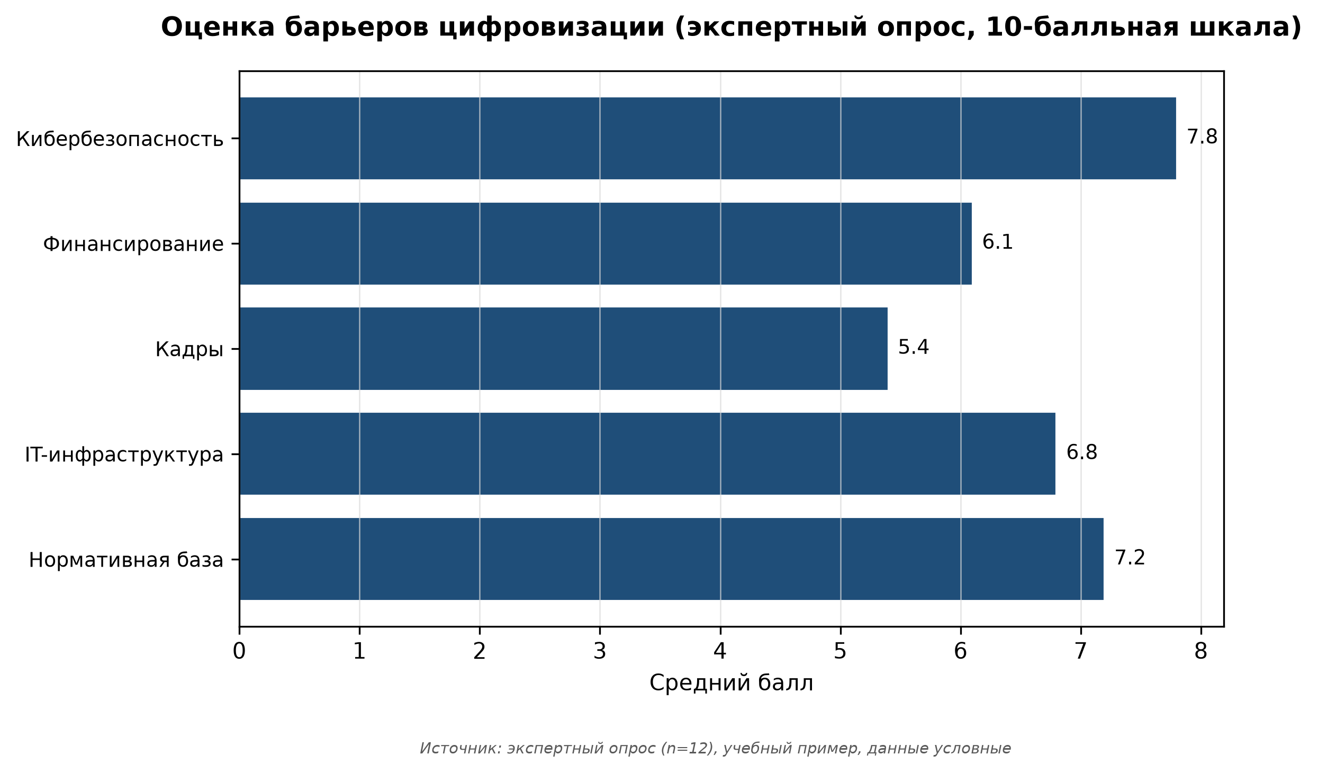
Рисунок 5 — Оценка барьеров цифровизации (экспертный опрос, 10-балльная шкала)
Источник: составлено автором
Рисунок 4 — Оценка барьеров цифровизации (экспертный опрос, 10-балльная шкала). Источник: см. подпись на графике.
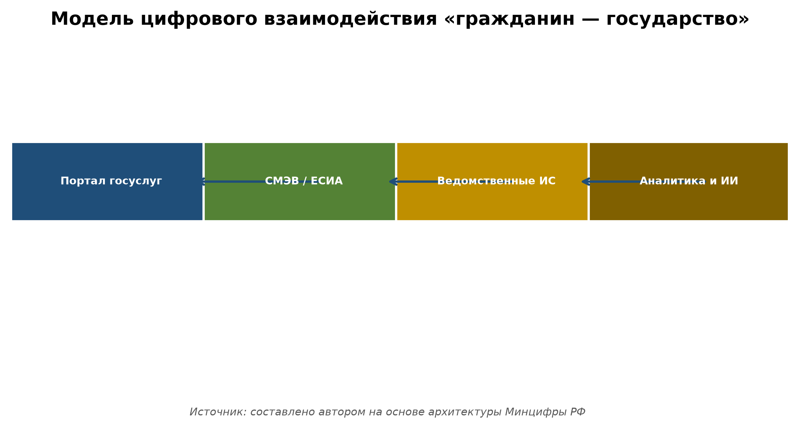
Рисунок 6 — Модель цифрового взаимодействия «гражданин — государство»
Источник: составлено автором
Рисунок 5 — Модель цифрового взаимодействия «гражданин — государство». Источник: см. подпись на графике.
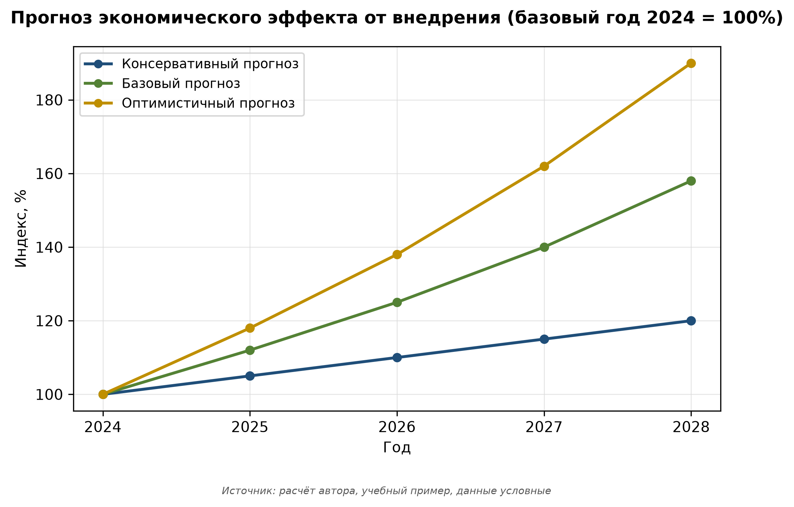
Рисунок 7 — Прогноз экономического эффекта от внедрения (базовый год 2024 = 100%)
Источник: составлено автором
Рисунок 6 — Прогноз экономического эффекта от внедрения (базовый год 2024 = 100%). Источник: см. подпись на графике.
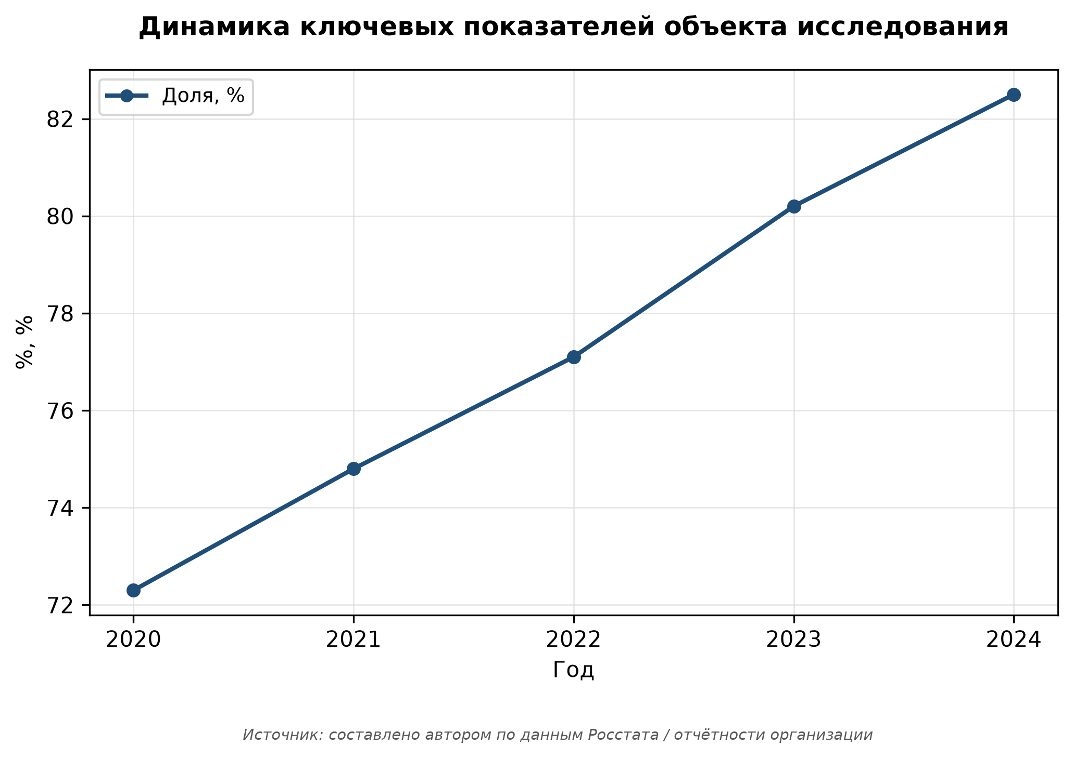
Рисунок 8 — Динамика ключевых показателей объекта исследования
Источник: составлено автором
Рисунок 7 — Динамика ключевых показателей объекта исследования. Источник: см. подпись на графике.
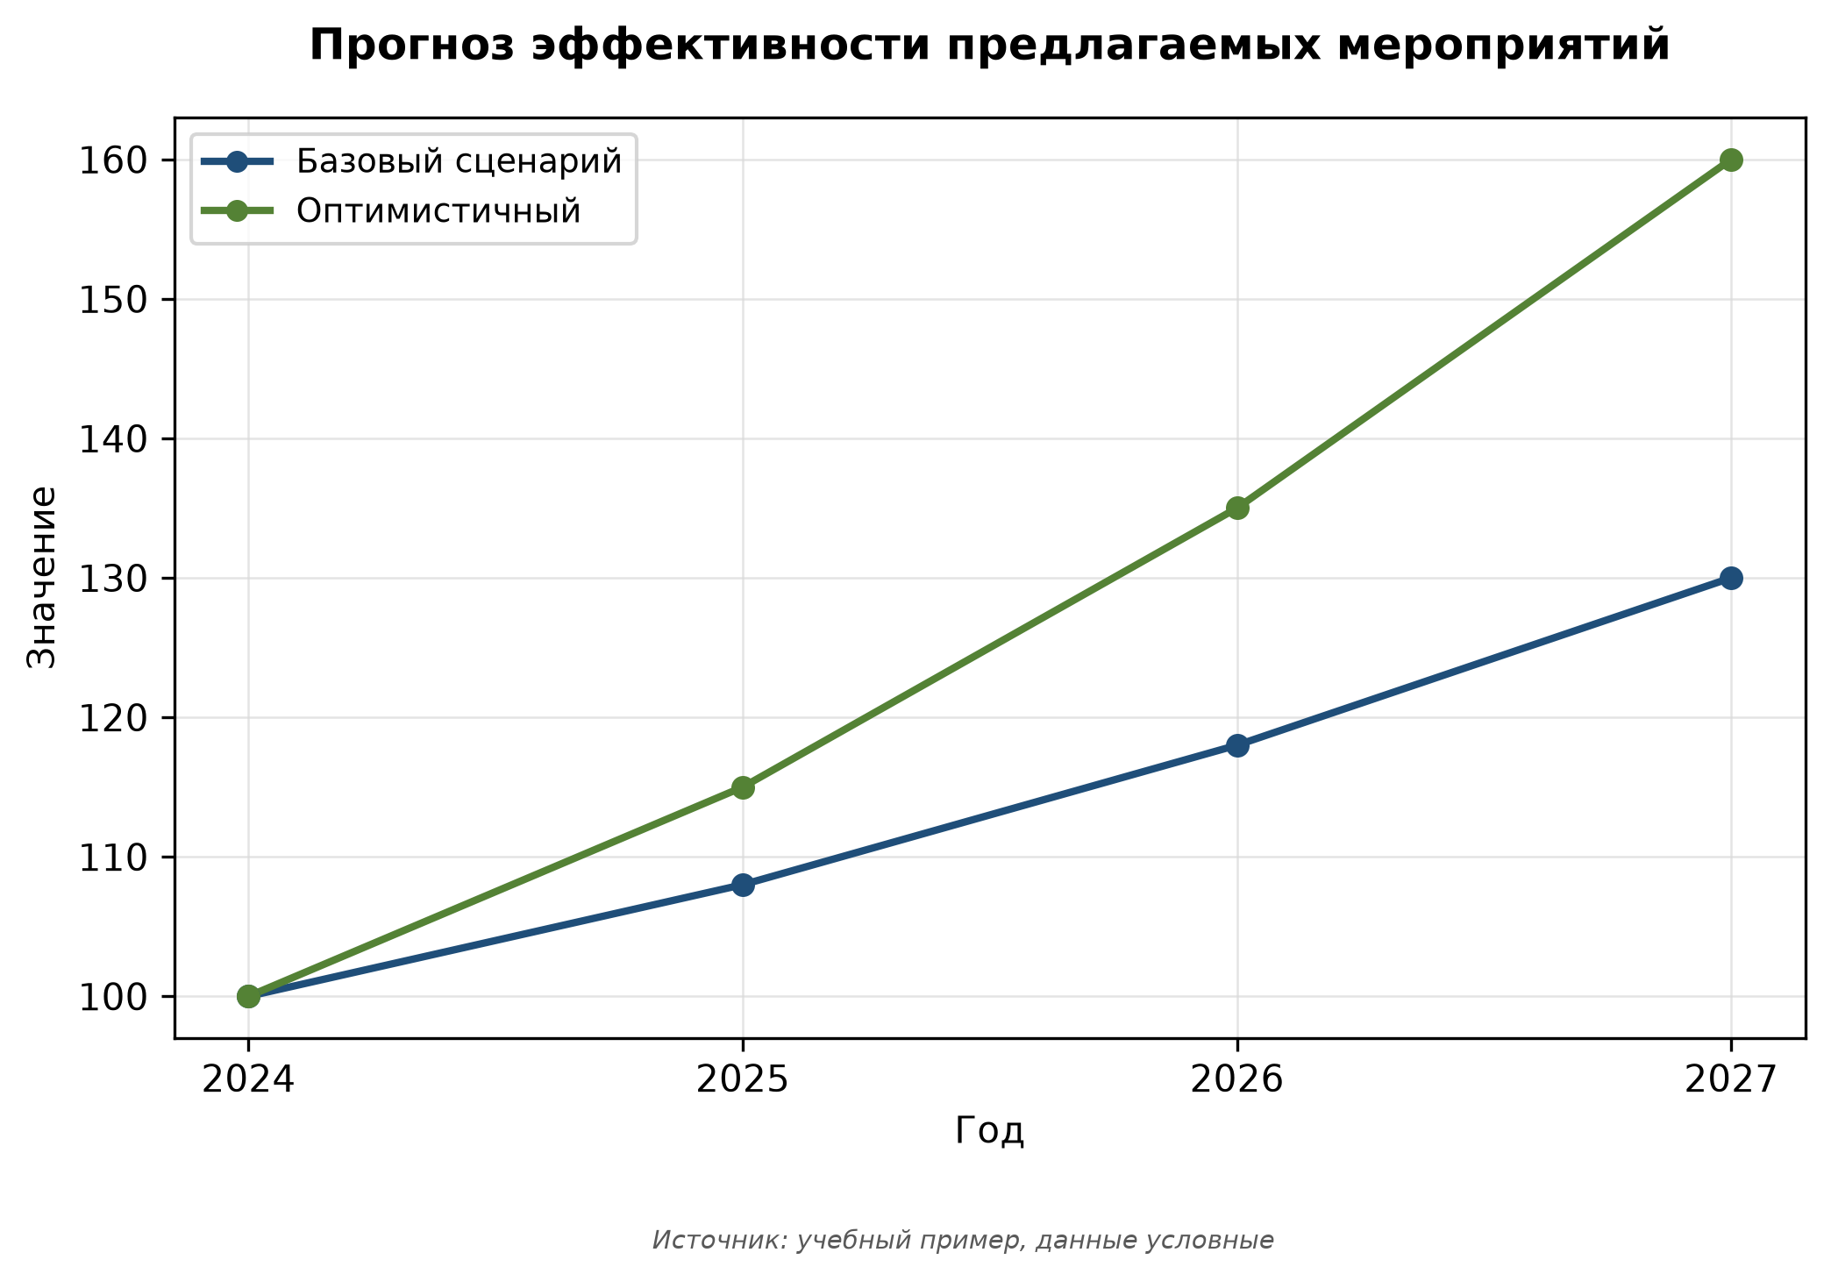
Рисунок 9 — Прогноз эффективности предлагаемых мероприятий
Источник: составлено автором
Рисунок 8 — Прогноз эффективности предлагаемых мероприятий. Источник: см. подпись на графике.

Список использованных источников
1. Баннов В.А., Козлов А.В. Искусственный интеллект в государственном управлении: возможности и риски // Вестник университета. — 2022. — DOI: 10.21686/2410-7395-2022-3-12-25.
2. Верещагина О.С., Соколов И.А. Оценка зрелости цифровой трансформации организации // Вестник университета. — 2021. — DOI: 10.26425/1816-4277-2021-4-56-67.
3. Добролюбова Е.И., Южаков В.Н. Оценка цифровизации государственных услуг в России // Вопросы государственного и муниципального управления. — 2020. — DOI: 10.17323/1999-5431-2020-0-5-20-36.
4. Кабанов Ю.А., Сунгуров А.Ю. Доверие к электронному правительству в России: факторы и измерение // Вестник Пермского университета. Политология. — 2020. — DOI: 10.17072/2218-9173-2020-4-489-509.
5. Колесников А.В., Иванова С.П. Цифровая экономика Российской Федерации: анализ реализации национальной программы // Мир экономики и управления. — 2022. — DOI: 10.18184/2079-4665.2022.13.3.567-582.
6. Кузьмин А.Е., Орлова Е.В. Управление на основе данных в органах государственной власти // Административное право и практика. — 2023. — DOI: 10.25136/2409-7543.2023.1.39782.
7. Петров М.А., Сидоров К.Л. Интероперабельность государственных информационных систем: международный опыт // Управленческое консультирование. — 2021. — DOI: 10.22394/1726-1139-2021-2-45-67.
8. Стырин Е.М., Дмитриева Н.Е. Цифровая трансформация государственного управления: зарубежный опыт // Вопросы государственного и муниципального управления. — 2021. — DOI: 10.17323/1999-5431-2021-0-2-78-102.
9. Brynjolfsson E., McAfee A. The Second Machine Age: Work, Progress, and Prosperity in a Time of Brilliant Technologies : W. W. Norton. — 2014. — DOI: 10.1080/00220314.2014.943309.
10. Dunleavy P., Margetts H., Bastow S., Tinkler J. Digital Era Governance: IT Corporations, the State, and e-Government : Oxford University Press. — 2018. — DOI: 10.1093/oso/9780199296194.001.0001.
11. Janowski T. Digital government evolution: From transformation to contextualization // Government Information Quarterly. — 2015. — Т. 32. — С. 221-236. — DOI: 10.1016/j.giq.2015.07.001.
12. Kassen M. Open data in Kazakhstan: challenges and prospects // Government Information Quarterly. — 2017. — DOI: 10.1016/j.giq.2017.06.006.
13. Margetts H., Dunleavy P. Digital Era Governance – a counter narrative: what did we learn? // Government and Opposition. — 2016. — DOI: 10.1017/gov.2016.1.
14. Mikhaleva O.M., Petrov A.V. Digital transformation of public administration: challenges and prospects // Government Information Quarterly : Elsevier. — 2023. — Т. 40. — С. 101813. — DOI: 10.1016/j.giq.2023.101813.
15. Westerman G., Bonnet D., McAfee A. Leading Digital: Turning Technology into Business Transformation : Harvard Business Review Press. — 2014. — DOI: 10.15358/9783800652397.

Приложения
Приложение А. Исходные данные и расчёты (при наличии).

